
COLEGIO DEL PRADO
ACTIVIDADES DE LENGUA PARA 2° C y D
¡Aprovechamos el día y aprendemos en casa! -Trabajamos en el cuaderno
A- Recordamos que los ADJETIVOS son palabras que nos describen cómo es algo o alguien.
1- Lee estos adjetivos y ubícalos donde sea apropiado.
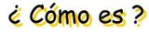
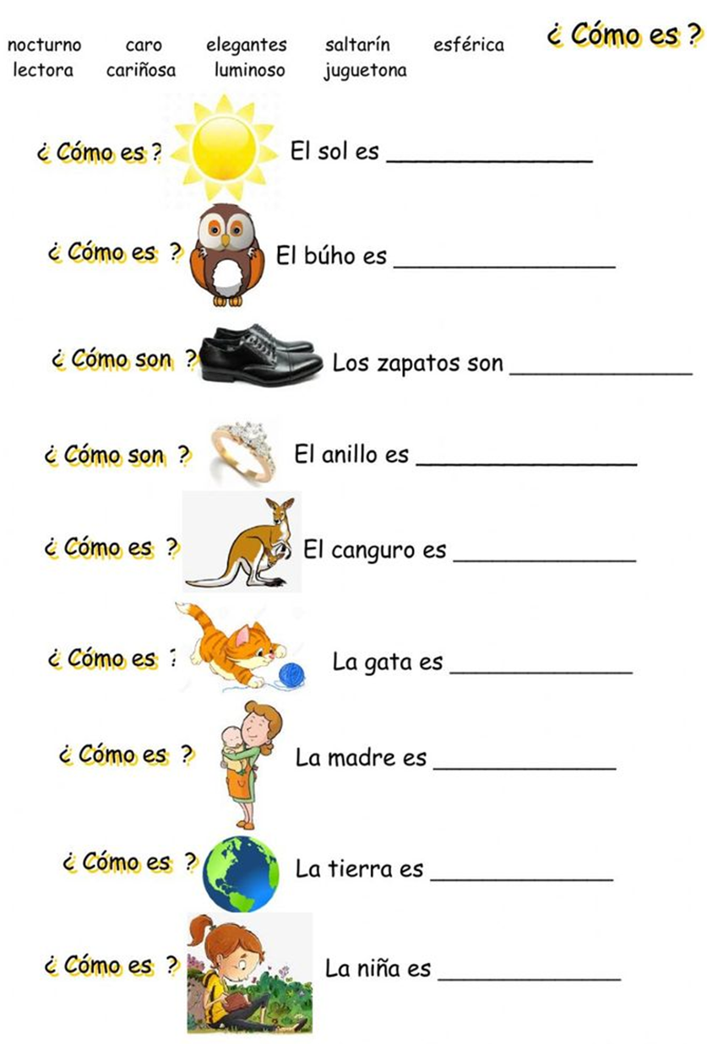
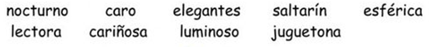

2- Observa las viñetas atentamente. Imagina qué dicen o piensan los personajes
